2022“斯维尔杯”BIM世赛模拟赛隆重开幕

10月25日上午，由上海建筑职业教育集团主办，上海建工（集团）总公司与上海城建职业学院承办，深圳市斯维尔科技股份有限公司协办的2022“斯维尔杯”BIM世赛模拟赛决赛开幕式在线举行。上海建筑职业教育集团副理事长兼秘书长杨秀方，深圳市斯维尔科技股份有限公司总裁助理余涛等领导出席，上海建筑职业教育集团副秘书长陈洁主持开幕式。

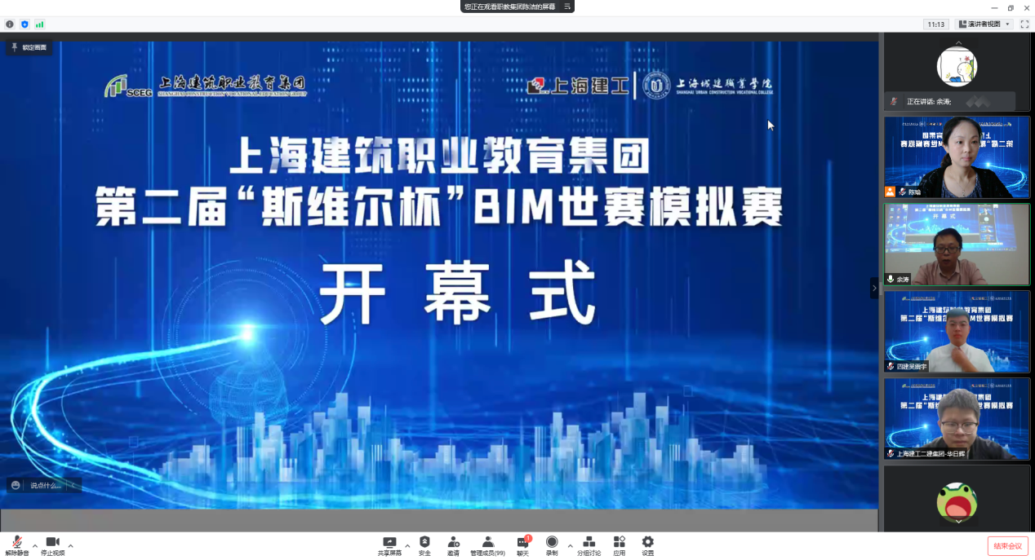

本次比赛初赛共有352名同学报名，分别来自上海建桥学院、上海中侨职业技术大学、上海城建职业学院、上海交通职业技术学院、上海济光职业技术学院、上海思博职业技术学院、上海震旦职业学院、上海市建筑工程学校、上海城市建设工程学校（上海市园林学校）、上海城市科技学校等十所院校，经过10月21日初赛的激烈角逐，最终80名同学成功晋级决赛。比赛还设有员工组，共计43人，其中有院校专职教师，也有企业一线员工。所有参加决赛的选手参加线上开幕式。

深圳市斯维尔科技股份有限公司总裁助理余涛代表本次大赛的技术支持方发言。他表示，将以专业、智能化的评判手段，保证大赛的公平、公正。

上海建工四建集团有限公司吴震宇，做为参赛选手代表在开幕式上进行了宣誓。

上海建筑职业教育集团理副事长兼秘书长杨秀方讲话。在讲话中指出十月举行的世界技能大赛特别赛中国代表队频频发来捷报，建筑信息模型(Building Information Modeling)已经列入世赛赛项。本次比赛紧扣时代脉搏，顺应建筑行业市场趋势，突出高新技术产业，是一场意义特殊、规格很高、特色明显、影响力大的赛事，充分弘扬了技能成才技能报国的时代精神。为推进新时期产业工人队伍改革、建筑信息模型技术应用，打通高技能人才与专业技术人才职业发展渠道，进一步实现专业知识与技能的有效转化，提升土建类专业学生职业技能和综合素养，加快数字化经济发展，助推城市建设提供了更好的人才支撑。

最后，上海建筑职业教育集团理副事长兼秘书长杨秀方宣布上海建筑职教集团2022“斯维尔杯”BIM世赛模拟赛开幕！